**FLEXBOX - Alura**

**Transcrição**

Na última aula discutimos sobre flex-container, flex-itens e também sobre os eixos. Vimos, ainda, a importância do flex-direction para layout **Mobile** uma vez que os itens ficam dispostos um embaixo dos outros, portanto, este recurso será comumente utilizado!

Por enquanto a distribuição dos elementos está da seguinte maneira:

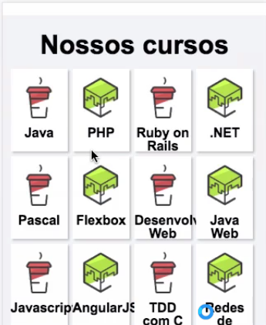

No layout ideal os cursos ocupam uma largura inteira:

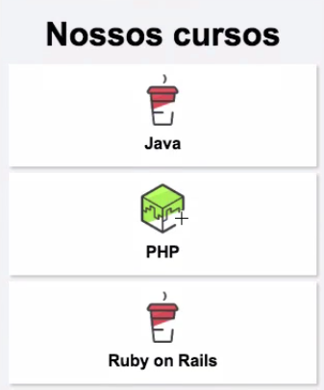

Para arrumar a distribuição dos objetos é preciso alterar a largura e a direção dos itens. Para saber qual classe devemos manusear, abrimos o Inspect e verificamos que é a .conteudoPrinciapl-cursos-link.

Para inserir a largura máxima colocamos o width:100%:

.conteudoPrincipal-cursos-link {

width:100%;

}

Ao fazer isso podemos verificar que os cursos quebram para a próxima linha automaticamente:

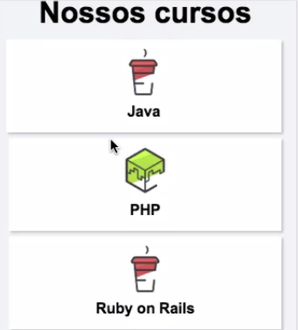

Apenas para deixar o código o mais correto possível ainda acrescentamos o .conteudoPrincipal-cursos junto do flex-direction: column. E com o objetivo de organizar a página inserimos primeiro o .conteudoPrinciapl-cursos-link e depois o .conteudoPrincipal-cursos. Assim o arquivo flexbox.css fica da seguinte maneira:

.conteudoPrincipal-cursos {

flex-direction: column;

}

.conteudoPrincipal-cursos-link {

width:100%;

}

Vamos pular a parte do vídeo e ir direto para o **Mapa de Cursos**. Nós temos o seguinte:



Dando um Inspect podemos verificar que existe uma div com uma altura de 350 pxfixa que uma vez desativada faz com que os elementos sejam distribuídos um embaixo dos outros livremente. Portanto, no Mobile é preciso arrancar a altura!

Acessamos o arquivo flexbox.css e adicionamos o .rodapePrincipal-navMap-list e colocamos o height: auto:

.rodapePrincipal-navMap-list {

height: auto;

}

Assim, temos o seguinte:

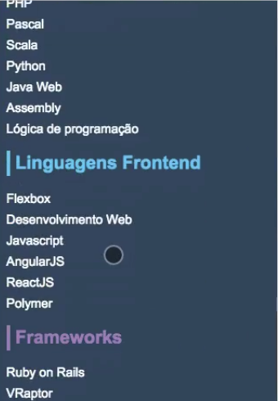

Agora, vamos lidar com a próxima seção, o menu inferior:



Observando no Inspect o código referente a este trecho vemos que temos uma div container e nela temos o display-flex e o direction padrão desse elemento é row, ou seja, um do lado do outro. Portanto, no geral teremos que mudar tudo o que é rowpara column. Não conseguiremos alterar tudo utilizando apenas o container, portanto, pegaremos junto o rodapePrincipal-patrocinadores. Assim, acrescentamos junto disso o flex-direction: column. Teremos:

.rodapePrincipal-patrocinadores-container {

flex-direction: column;

}

Fazendo isso temos o seguinte:

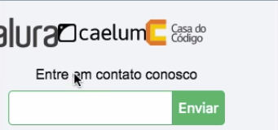

Falta alinhar os elementos no centro, para fazer isso vamos pensar um pouco. Estamos lidando com o flex-container e nele existe o eixo principal e o eixo cruzado. Quando introduzimos o flex direction os eixos trocaram de lugar o principal passou a ser o cruzado e vice e versa. Então para alinhar estes elementos vamos utilizar o align-items: center:

.rodapePrincipal-patrocinadores-container {

flex-direction: column;

align-items: center;

}

Assim, fazendo isso temos os itens de cima alinhados enquanto os de baixo estão descentralizados. O que acontece é que o formulário está minúsculo, com uma largura definida de 25%, portanto, é preciso retirar esse valor. Portanto, acrescentamos no flexbox.css o .rodapePrincipal-contatoForm e adicionamos width: 100% para que ocupe a largura inteira:

.rodapePrincipal-contatoForm {

width: 100%;

}

O mesmo vale para a ul que está com o width definido para ocupar o espaço de 70 e possui também uma margem. Portanto, vamos redefinir as medidas e retirar a margem. Assim, no .rodapePrincipal-patrocinadores-list vamos adicionar margin: 0 e width: 100%:

.rodapePrincipal-patrocinadores-list {

margin: 0;

width: 100%;

}

O reload mostra que tivemos melhorias significativas!

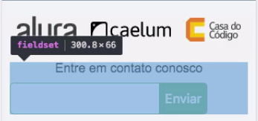

Ainda que o formulário esteja deslocado para a esquerda. Para arrumar isso vamos observar antes o código por meio do Inspect e descobrimos que ele a div possui um display-flex e para justificar esse conteúdo no centro é preciso colocar o justify-content que possui a propriedade center. Assim, escrevemos .rodapePrincipal-contatoForm-fieldset e o justify-content:center:

.rodapePrincipal-contatoForm-fieldset {

justify-content:center

}

Assim, temos o seguinte:

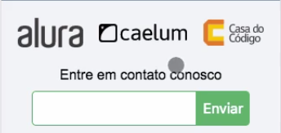

Muito fiel ao que buscamos!

Não existem muitos segredos para modificar para **Mobile**. O grosso do trabalho é mudar de flex-direction: row para flex-direction:column para que os itens tenham uma distribuição vertical e fazendo tudo isso tendo em mente a mudança dos eixos.

Falta um detalhe! Ao aumentar a tela, até quando ela permanece com a cara do layout Mobile? Pois, mesmo colocando o tamanho equivalente a tela do desktop, a aparência de um celular segue:

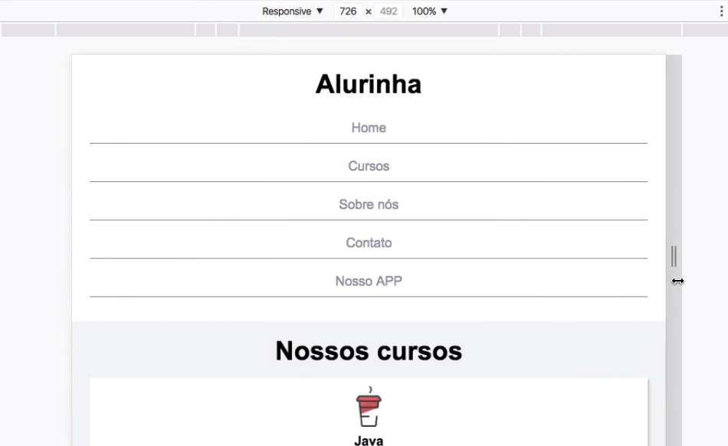

Depois de 768 px é interessante que a aparência deixe de ser a do Tablet e volte a ser a de *Desktop*. Portanto, é preciso inserir um media query logo que o código de Mobile inicia. bem abaixo do comentário /*parte mobile*/. Assim, no flexbox.css temos:

/*parte mobile*/

@media(max-width: 768px)

Com isso, até 768 px ele renderiza **Mobile** e depois volta ao layout para **Desktop**!